# 2023.9.11-9.17总结

目录

2023.9.11-9.17总结 1

1. 《Color Balance and Fusion for Underwater Image Enhancement》 3

i. 文献来源 3

ii. 文献摘要 3

iii. 文章主要工作方法 3

iv. 文章特点及创新点 3

v. 文章收获 3

2. 《Enhancing Underwater Images and Videos by Fusion》 5

i. 文献来源 5

ii. 文献摘要 5

iii. 文章主要工作方法 5

iv. 文章特点及创新点 6

v. 文章收获 6

3. 《基于亮通道色彩补偿与融合的水下图像增强》 7

i. 文献来源 7

ii. 文献摘要 7

iii. 文章主要工作方法 7

iv. 文章特点及创新点 7

v. 文章收获 8

4. 《基于改进暗原色先验和颜色校正的水下图像增强》 9

i. 文献来源 9

ii. 文献摘要 9

iii. 文章主要工作方法 9

iv. 文章特点及创新点 9

5. 《改进的伽马校正与多尺度融合的水下图像增强》 10

i. 文献来源 10

ii. 文献摘要 10

iii. 文章主要工作方法 10

iv. 文章特点及创新点 11

6. 《基于衰减补偿与直方图拉伸的水下图像增强算法》 12

i. 文献来源 12

ii. 文献摘要 12

iii. 文章主要工作方法 12

7. 《基于颜色平衡和多尺度融合的水下图像增强》 13

i. 文献来源 13

ii. 文献摘要 13

iii. 文章主要工作方法 13

8. 《基于红色暗通道先验理论与 CLAHE 算法的水下图像增强算法》 14

i. 文献来源 14

ii. 文献摘要 14

iii. 文章主要工作方法 14

9. 《基于白平衡和相对全变分的低照度水下图像增强》 15

i. 文献来源 15

ii. 文献摘要 15

iii. 文章主要工作方法 15

10. 《基于颜色校正和改进二维伽马函数的水下图像增强》 16

i. 文献来源 16

ii. 文献摘要 16

iii. 文章主要工作方法 16

# 《Color Balance and Fusion for Underwater Image Enhancement》

## 文献来源

C. O. Ancuti, C. Ancuti, C. De Vleeschouwer and P. Bekaert, "Color Balance and Fusion for Underwater Image Enhancement," in **IEEE** Transactions on Image Processing, vol. 27, no. 1, pp. 379-393, **Jan. 2018.**

## 文献摘要

我们介绍了一种有效的技术来增强水下捕获的由于介质散射和吸收而退化的图像。我们的方法是一种单图像方法，不需要专门的硬件或关于水下条件或场景结构的知识。它建立在混合两幅图像的基础上，这两幅图像直接来自原始退化图像的色彩补偿和白平衡版本。定义要融合的两幅图像，以及它们相关的权重图，以促进边缘和颜色对比度向输出图像的转移。为了避免尖锐的权重图转换在重建图像的低频分量中产生伪影，我们还采用了多尺度融合策略。我们广泛的定性和定量评估表明，我们增强的图像和视频具有 更好的暗区域曝光，改进的全局对比度和边缘清晰度的特点。我们的验证也证明了我们的算法是合理地独立于相机设置的，并提高了几个图像处理应用的准确性，比如图像分割和关键点匹配。

## 文章主要工作方法

本文是一篇发表在IEEE上非常经典的文章，是文章《Enhancing Underwater Images and Videos by Fusion》的延伸，并提供了非常经典且普遍的图像增强处理方法，为后人在图像增强领域的进一步研究奠定了基础。

其中，此文的主要方法为，对单个水下图像进行白平衡处理。由于白平衡存在红色伪影，故对白平衡输出的图像进行红色通道补偿，并由于有机物对蓝色通道存在衰减，故也对其进行蓝色通道补偿。之后，对白平衡和色彩补偿后的输出图像（单张）分别进行伽马校正和锐化，输出两张图像，并将两张图像作为两个输入，进行多尺度融合。其中，融合时使用的权重为拉普拉斯权重、显著性权重、饱和权重结合得到的。图像融合则使用了高斯金字塔和拉普拉斯金字塔进行的。

## 文章特点及创新点

此文针对的应用场景较为宽泛，且限制条件较低，使用普通的相机拍摄即可，不需要特定的相机型号，拍摄较为简便，且输入图像仅为单一图像，在应用时较为方便，计算时步骤不是特别复杂。并且在此种简单的图片采集方式下，依然具有非常高的图像增强效果，性价比极高。

## 文章收获

将按照本文的图像增强处理方法对自己小论文的图像预处理部分进行参考，基本按照此种方法进行图像增强。

# 《Enhancing Underwater Images and Videos by Fusion》

## 文献来源

C. Ancuti, C. O. Ancuti, T. Haber and P. Bekaert, "Enhancing underwater images and videos by fusion," 2012 **IEEE** Conference on Computer Vision and Pattern Recognition, Providence, RI, USA, **2012**, pp. 81-88, doi: 10.1109/**CVPR**.2012.6247661.

## 文献摘要

本文描述了一种增强水下视频和图像的新策略。基于融合原理，我们的策略仅从图像的降级版本中导出输入和权重度量。为了克服水下介质的限制，我们定义了两个输入，分别代表原始水下图像/帧的颜色校正和对比度增强版本，还定义了四个权重图，旨在提高由于介质散射和吸收而退化的远处物体的可见性。我们的策略是单图像方法，不需要专门的硬件或关于水下条件或场景结构的知识。我们的融合框架还通过执行有效的边缘保持降噪策略来支持相邻帧之间的时间相干性。增强的图像和视频的特点是降低了噪声水平，更好地暴露了黑暗区域，提高了全局对比度，同时最精细的细节和边缘得到了显着增强。此外，我们的增强技术的实用性在几个具有挑战性的应用中得到了证明。

## 文章主要工作方法

此文通过输入单幅图像或单帧视频图像，经过一系列清晰化处理方式，得到两个输出图像，再将两幅输出图像通过权重的配比进行图像融合。

**第一个输入**是由图像的颜色校正版本表示。其中，颜色校正指对原始的一张输入图像进行白平衡处理，此方法类似于灰色阴影，但计算效率更高，且建立了一个数学公式来估计光源的颜色，从而有效消除色偏，恢复图像的白色和灰色阴影，产生自然的输出外光。

**第二个输入**是颜色校正并执行降噪操作后被计算为水下图像的对比度增强版本。通过应用经典的对比度局部自适应直方图均衡化，以自动化且失真度较小的工作方式，减小由于体积散射而导致的退化，获得图像的最佳对比度水平。

其次，此文讨论了图像融合时两个输入的权重关系，此文共使用了4个权重来进行的。第一个是**拉普拉斯对比度权重**，它通过对每个输入亮度通道应用拉普拉斯滤波器，并计算出滤波器结果的绝对值来处理全局对比度，虽然他为边缘和纹理分配了高值，但由于它不能区分斜坡耦合平坦区域，故此权重不足以对水下有雾的图像恢复对比度，因此引入了局部对比度权重。**局部对比度权重**包含每个像素亮度与其邻域局部平均值之间的标准差关系，在第二个输入的高亮和阴影部分进行过渡，从而加强局部对比度。**显著性权重**强调在水下场景中失去显著性的区分对象，采用显著性算法。但由于显著性图倾向于突出显示区域，即具有高亮度值的区域，为了克服此限制，引入曝光权重。**曝光权重**是用来评估一个像素的曝光情况，以维持局部对比度的恒定，此权重缓和了显著性图的结果。最后，通过归一化权重将以上四个权重进行分配处理。

最后通过多尺度拉普拉斯金字塔进行融合处理。

## 文章特点及创新点

此文除了能够对水下图像进行增强外，还能对水下动态场景的视频进行处理。同时考虑空间和时间两方面的相干性。

## 文章收获

对几种权重的概念、定义及运算方式有了一定的了解，对整体的色彩校正、融合等步骤有了一定的理解。

# 《基于亮通道色彩补偿与融合的水下图像增强》

## 文献来源

代成刚,林明星,王震等.基于亮通道色彩补偿与融合的水下图像增强[J].光学学报,**2018**,38(11):86-95.

## 文献摘要

光在水中传播时受水的吸收作用和水中微粒的散射作用而发生衰减；因水的浊度变化，且水下拍摄时景深不一，导致水下获取的图像雾化程度和色彩偏差不同。传统的去雾算法用于处理这些模糊程度和色差多变的图像时效果欠佳。针对该问题，提出基于亮通道色彩补偿与融合的水下图像增强算法。首先，基于亮通道对原图像进行色彩补偿，获得色彩补偿的图像；再对色彩补偿的图像进行自适应对比度拉伸获得对比度高的清晰图像；最后采用多尺度融合策略对色彩补偿后的图像及对比度拉伸后的图像进行融合。结果表明，本文算法可广泛应用于多种水下降质图像，且在无任何先验信息的条件下，能有效提高水下图像对比度和平衡图像色彩。

## 文章主要工作方法

本文结合水介质对光线的衰减特性，直接从分析图像性质入手，提出基于亮通道色彩补偿与融合的水下图像增强算法：首先提取水下图像亮通道，并基于亮通道对水下图像进行色彩补偿，获得色彩恢复的图像Input1；再引入图像的均值和标准差，对色彩恢复后的图像Input1进行自适应对比度拉伸，获得高对比度的清晰图像Input2，最后分别求两幅图像的色彩权重、饱和度权重和亮度权重，并对两幅图像的３个权重进行归一化处理，得归一化权重Ｗ1、Ｗ2，根据权重Ｗ1、Ｗ2对色彩恢复后的图像Input1与对比度拉伸后的图像Input2进行融合。为避免边沿突变在输出图像中产生伪影，故采用多尺度图像融合策略。

## 文章特点及创新点

与前面两篇文章中的色彩补偿不同，前两篇讲的是由于光线的衰减作用，直接对原始输入图像进行红色和蓝色通道补偿，而本文的色彩补偿方式则是利用数学公式模拟的光学成像模型来获取亮通道，由于景深不一致，图像各部分衰减程度不一致，故根据一系列数学演变，得到对红、绿、蓝三通道中的色彩恢复算法。

并且对于提升对比度的方式与上述两篇文章也不一样，此文执行的是自适应对比度拉伸，并采用双边滤波，减少对比度拉伸过程中的噪声，并在滤除噪声的同时可有效保持图像边缘信息。

## 文章收获

对图像增强的几种实现方法都有了一定的了解，如基于直方图的水下图像增强算法，基于Retinex的水下图像增强方法、基于滤波和信号处理、基于融合的水下图像增强算法等，还有近期的基于对抗网络的方法、基于深度学习卷积神经网络的水下图像增强算法等。具体方法介绍见此文献。

# 《基于改进暗原色先验和颜色校正的水下图像增强》

## 文献来源

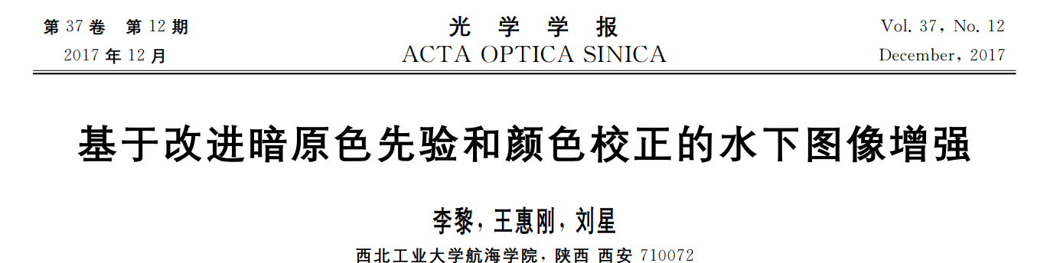

## 文献摘要

水下图像成像过程与雾天图像类似，但传统的去雾方法用于水下图像处理效果欠佳。针对水下捕获图像存在颜色衰减严重和蓝（绿）色基调的问题，提出了一种基于改进暗原色先验和颜色校正的水下图像增强方法。结合光在水下的传播特性，对空气中的暗原色先验去雾算法进行改进，在求取水下暗原色通道和图像背景光时考虑红色通道的逆通道；提出先采用改进的水下暗原色先验法去除后向散射光，再通过白平衡算法对增强后的水下图像 进行颜色校正的方法。实验结果表明，相比于传统算法，本文的方法在处理后向散射严重的水下图像时，可以获得更高的清晰度和对比度。

## 文章主要工作方法

本文结合光在水下的传播特性，提出一种基于改进暗原色先验和颜色校正的水下图像增强方法，能够有效地提高图像对比度和改善颜色失真现象，且不依赖于水体各项参数，算法实时性高。主要工作包括：通过分析雾天成像模型和水下成像模型的区别和联系后，提出求取水下暗原色通道和图像背景光时考虑红色通 道的逆通道；改进暗通道求取方法可以有效去除后向散射；改进的背景光估计方法可以有效避免水体中白色物体的干扰，稳健性较高；利用白平衡算法对增强后的水下图像进行颜色校正，可以补偿颜色失真。

## 文章特点及创新点

传统的暗原色先验去雾不能直接用于水下图像处理，故提出了一种基于改进的暗原色先验和颜色校正的新算法。该算法不依赖于水体环境参数，通过分析雾天成像模型和水下成像模型的区别和联系后，对空气中的暗原色先验去雾算法进行改进。

# 《改进的伽马校正与多尺度融合的水下图像增强》

## 文献来源

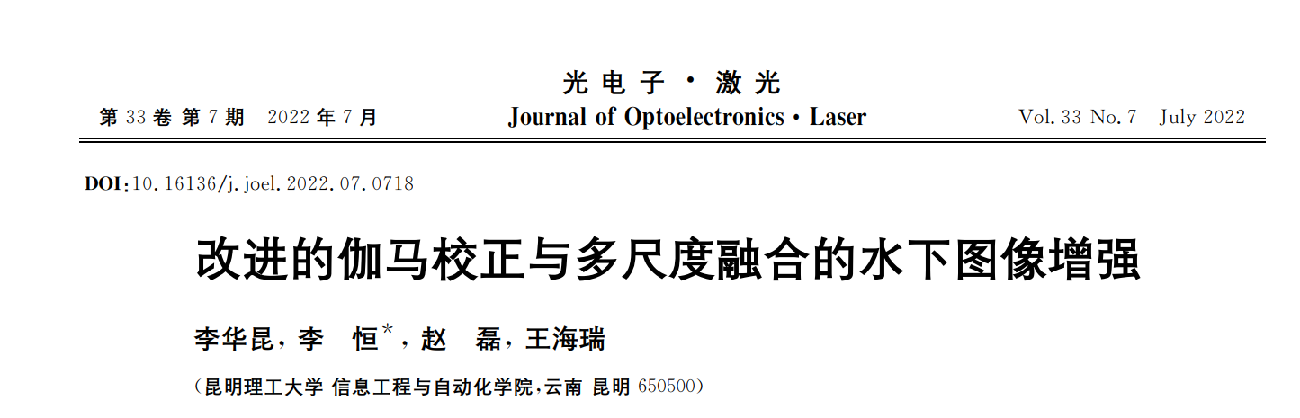

## 文献摘要

由于光在水下传播会发生吸收和散射，导致采集的水下图像出现模糊、对比 度低、色偏、光照不均匀等问题。针对以上问题，提出了一种改进的伽马校正与多尺度融合的水下图像增强算法。首先基于Ｇ通道对Ｒ和Ｂ通道进行补偿，并对 ＲＧＢ三通道进行直方图拉伸后使用灰度世界算法得到颜色校正图像；然后使用改进的伽马函数改善颜色校正后图像光照不均匀问题，得到光照均匀图像，并进 行归一化处理；再对光照均匀图像使用限制对比度的自适应直方图均衡化算法得到对比度提升图像；最后采用多尺度融合算法对以上得出的３幅图片进行融合 ，得出增强图像。实验结果表明，提出的算法对不同水下环境的图像均有较好的处理效果，图像质量评价指标得到明显提高。

## 文章主要工作方法

考虑到Ｇ通道特征在水下的良好保持性，首先对易受影响的Ｒ、Ｂ通道进行 补偿，直方图拉伸使ＲＧＢ通道分布更均匀，再用灰度世界算法校正色偏，得到颜色校正图像；然后把颜色校正后图像从ＲＧＢ颜色空间转到ＨＳＩ颜色空间，导向滤波提取亮度的光照分量，利用改进的伽马函数校正亮度Ｉ不均匀问题，得到Ｉ１，这样不仅很好改善了亮度问题，也不会影响图像的色彩，之后对Ｉ１进行归一化处理得到Ｉ２，再把图像从ＨＳＩ颜色空间转到ＲＧＢ颜色空间，得到亮度较好的图像；最后，用ＣＬＡＨＥ算法提升Ｉ１对比度，得到Ｉ３并从ＨＳＩ颜色空间转到ＲＧＢ颜色空间，得到对比度提升图像，最后对以上得出的３张图片采用多尺度融合算法，得出最终增强图像。

该算法不需要先验信息，直接对退化的水下图像进行处理，对不同水下环境图像均有较好的颜色校正效果，有效提升了图像的清晰度与对比度，图像亮度更均匀，暗处和亮处的细节更明显。

## 文章特点及创新点

本文将现阶段多种经典的方法进行了处理，得到三个输出图像，并对三个图像进行多尺度融合，从而保留了各个方法的优点，有更好的效果。

# 《基于衰减补偿与直方图拉伸的水下图像增强算法》

## 文献来源

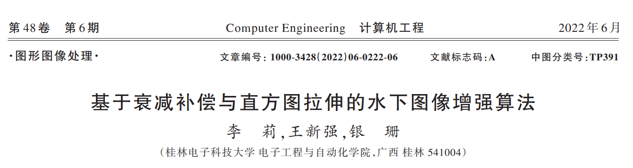

## 文献摘要

水下物理环境复杂多变，导致获取的水下图像颜色失真、对比度低且细节模糊，影响了水下场景探测的准确性。结合衰减补偿和直方图拉伸技术，提出水下图像增强算法 ACHS。根据不同颜色通道的衰减特性，设计基于衰减补偿的颜色校正方法解决水下图像颜色失真问题。将需要颜色校正的水下图像从 RGB 颜色模型转换到 LAB 颜色模型，使用引导滤波将亮度通道 L 分解为基础层和细节层，同时提出基于K-means聚类的双直方图增强算法用于增强基础层的对比度，通过 Gamma校正突显细节层的纹理结构。在此基础上，累加亮度通道 L 的基础层和细节层，并将其从 LAB 颜色模型转换到 RGB 颜色模型以获取最终的增强图像。实验结果表明，与GDCP、REBE、WaterNet等算法相比，经该算法增强的水下图像可视度较高，并且具有自然的颜色和清晰的细节。

## 文章主要工作方法

本文提出无需先验知识假设且不必数据驱动的 ACHS 算法，用以增强水下图像的对比度和颜色。根据颜色通道的衰减特性计算衰减矩阵，对衰减严重的通道进行校正。同时，通过引导滤波分离 LAB 颜色模型中 L通道的基础层和细节层，利用基于 K-means聚类的双直方图增强基础层的对比度，采用 Gamma校正突显细节层的纹理结构。在此基础上，将 L 通道的基础 层和细节层进行累加并转换到 RGB 颜色模型，从而得到最终的增强图像。其中，结合水下图像的衰减补偿和线性拉伸技术扩大图像的动态范围，进而移除水下图像的颜色失真。同时，通过增强亮度通道的基础层和细节层，增强图像的对比度和细节。实验结果表明，ACHS 算法能够使增强的图像具有自然的颜色、较高的对比度和清晰的细节。此外，算法对于雾和低光照图像也具有一定的适用性。

# 《基于颜色平衡和多尺度融合的水下图像增强》

## 文献来源

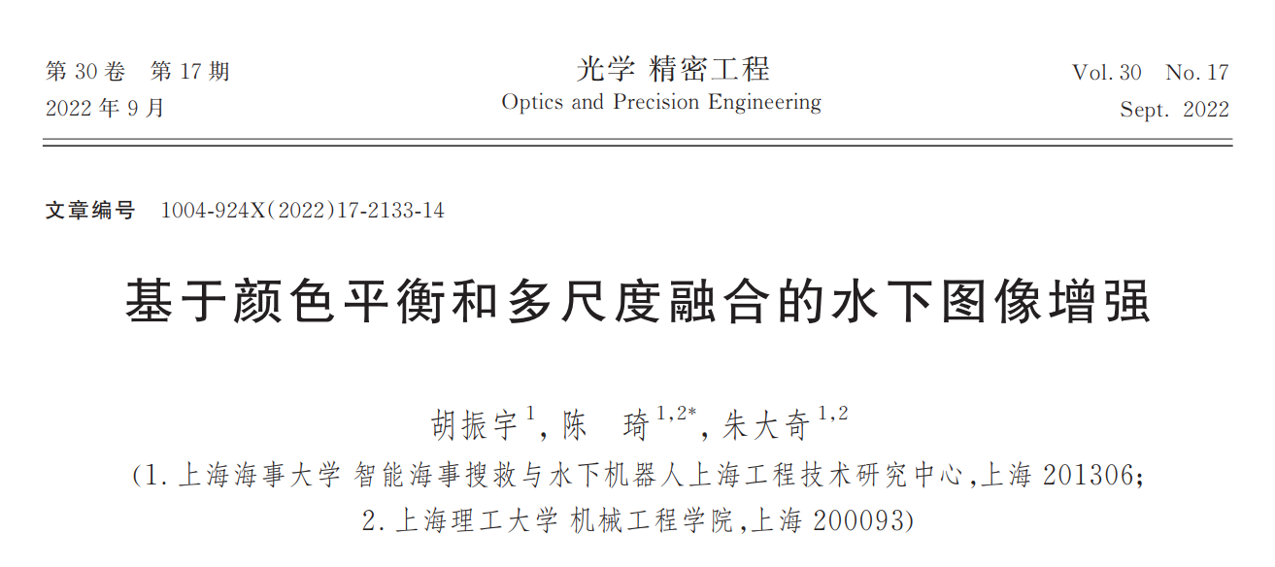

## 文献摘要

水体对光有吸收和散射作用，导致水下图像出现颜色偏差、细节模糊、对比度低等问题。提出了一种基于颜色平衡和多尺度融合的水下图像增强算法，采用一种颜色平衡方法来校正图像颜色，将颜色平衡处理后的图像从 RGB 空间转 换到Lab空间，用限制对比度自适应直方图均衡化方法处理 L 通道来增强对比度，且对比度增强后将图像转换回 RGB 空间。最后，对颜色校正后的图像和对比度增强后的图像按权重图进行多尺度融合。图像增强处理后，在视觉效果和图 像质量2个方面比较该算法和其他算法对图像的增强效果。实验结果表明：该算法能够去除水下图像的色偏，提高图像的清晰度和对比度，图像的信息熵、UIQM 及 UCIQE 较原始图像分别提高了5. 2%，1. 25倍和30. 8%。该算法能够有效改善水下图像的视觉质量。

## 文章主要工作方法

为了使水下图像得到有效增强，此文提出了一种多尺度图像融合的图像增强技术。针对水下光衰减程度差异造成的颜色失真问题，首先用一种颜色平衡方法来恢复颜色，即将基于积累直方图分布的仿射变换用于R、G、B的3个颜色通道，使红、绿、蓝3个通道的灰度分布更均匀。再将处理后的图像从 RGB 空间转换到 Lab 空间，对L通道进行限制对比度的自适应直方图均衡化处理来增强图像对比度及边缘细节，再将图像转换回 RGB 空间。然后，对颜色平衡和 CLAHE处理后的图像分别求出权重图。最后，用金字塔算法分解权重图和输入图像，并对分解后的图像进行多尺度融合。从而使图像颜色得到恢复，对比度和细节得到增强，并且图像光照均匀，达到了理想的视觉效果。

# 《基于红色暗通道先验理论与 CLAHE 算法的水下图像增强算法》

## 文献来源

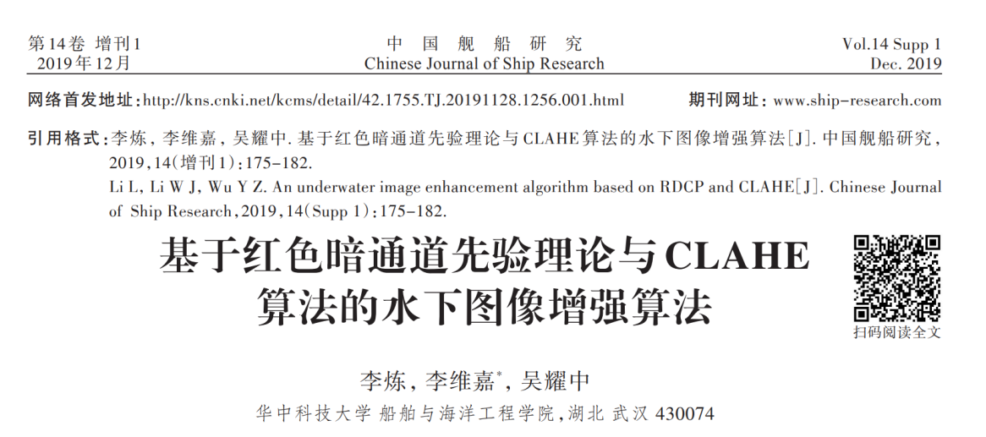

## 文献摘要

水下图像是水下视觉感知技术领域应用的基础，由于水对光的吸收以及水中颗粒对光的散射作用，使水下图像具有对比度低、边缘模糊等特点，导致图像质量下降。为此，提出一种削弱水介质对水下图像影响的图像增强算法。首先，研究了水下成像数学模型，并且依据 Lambert-Beer 定律推导出了未退化的图像数学模型。其次，利用红色暗通道先验（RDCP）理论得到未退化图像模型中的红色暗通道透射率图像，并通过引导滤波算法对该图像进行滤波细化处理，获得了对比度比较高的未退化图像。然后，针对去模糊后水下图像对比度仍然不理想的情况，采用对比度受限直方图均衡化算法（CLAHE）提升水下图像对比度。基于常用图像评价标准，通过实验评价了本文算法的有效性，本文算法能够显著提升水下图像信息熵、对比度和平均梯度，更能凸显图片信息的细节特征。

## 文章主要工作方法

针对水下成像系统特点，基于RDCP理论，并结合背景光与水下衰减系数及散射系数之间的关系，同时采用引导滤波算法对各通道透射率细化，复原水下图像；然后通过 CLAHE 算法完成水下图像的进一步增强。

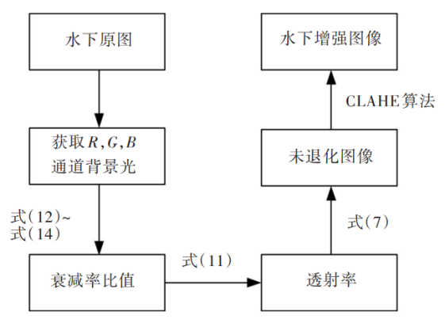

# 《基于白平衡和相对全变分的低照度水下图像增强》

## 文献来源

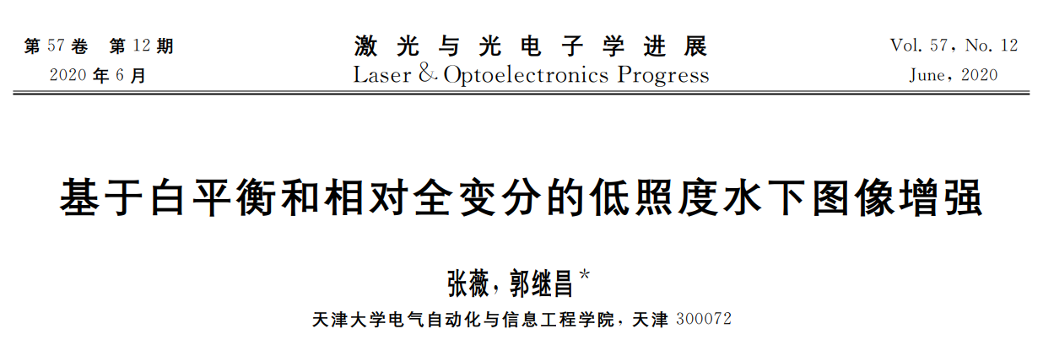

## 文献摘要

针对低照度水下图像存在色偏和细节模糊的问题,提出一种基于白平衡和相对全变分的低照度水下图像增强算法。该算法依据光线在水中选择性衰减的特性,对水下图像进行全局光照补偿以提高图像亮度,并采用灰度世界算法校正水下图像颜色;依据引导滤波的保边平滑性构造新的相对全变分约束来估计照度图,并基于低照度成像模型得到反射图像,即增强后的水下图像。主观效果、客观分析及应用比较实验均证明了本文算法在校正色偏和增强图像细节方面的有效性。

## 文章主要工作方法

针对基于相对全变分的低照度图像增强算法应用在水下图像处理中的局限性，本文提出一种基于白平衡和相对全变分的低照度水下图像增强算法，对图像的红、绿通道进行全局光照补偿以提高图像亮度，并采用灰度世界算法去除图像色偏；通过相对全变分约束估计照度图，为了更好地平滑照度图纹理，增强结构，将原始相对全变分中的高斯滤波替换成引导滤波，以得到准确估计的照度图，最后将照度图代入低照度图像形成模型，得到反射图像，即颜色校正和细节增强的水下图像。

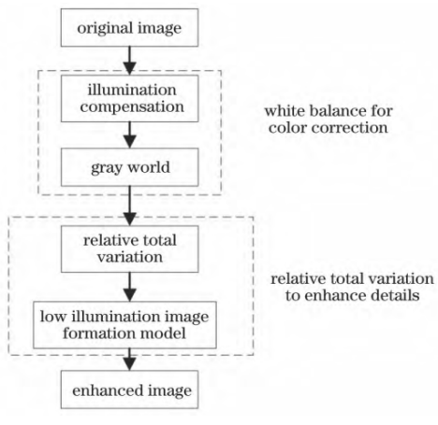

# 《基于颜色校正和改进二维伽马函数的水下图像增强》

## 文献来源

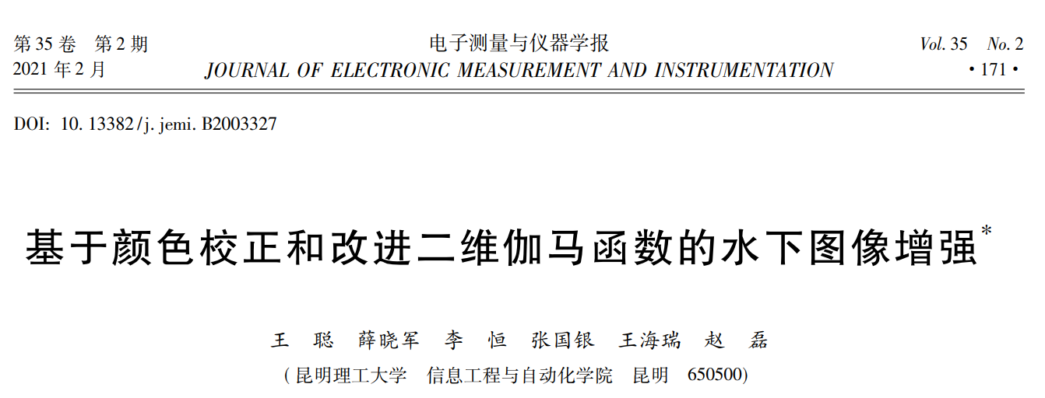

## 文献摘要

针对由于光在水体中衰减、散射，造成捕捉的水下图像存在偏色、对比度低、清晰度差、光照不均等问题，提出一种基于颜色校正和改进二维伽马函数的水下图像增强方法。首先，用带颜色恢复的多尺度Retinex增强算法( MSRCR) 校正偏色问题，获得一个输入图像; 然后用改进的二维伽马函数降低光照不均匀对水下图像的影响，并用基于自适应 Sigmoid 函数双直方图均衡化( BEASF) 增强图像对比度，获得另一个输入图像; 最后结合对比度、显著性、饱和度、曝光度4个权重进行多权重融合，得到最终的增强图像。实验结果表明，该算法不仅能有效的改善水下图像偏色的问题，而且增强了图像的细节和对比度。

## 文章主要工作方法

在水下自然环境下获取的图像通常会受到光照、遮 挡、阴影等情况的影响，即对亮度比较敏感，而在ＲGB颜色空间中，Ｒ、G、B 三个颜色通道会随亮度改变而改变，由于HSV颜色空间比ＲGB颜色空间更接近人眼对色彩的感知经验，且亮度可单独操作,不会出现色彩失真，因此本文在 HSV 颜色空间中对图像光照不均进行校正。

此文提出一种基于改进二维伽马函数和融合的水下图像增强方法。该算法先用MSＲCＲ消除颜色失真，有效的去除了水下图像蓝绿色的偏色; 然后采用改进的二维伽马函数平衡图像的整体亮度，改善水下图像阴影较暗处区域的亮度，并用 BEASF 增强图像的对比度，凸显图像细节; 最后采用多权重的拉普拉斯金字塔将图像进行融合，得到质量好、符合人眼视觉的水下增强图像，有利于后续水下目标检测和跟踪等工作的进行。

